Рэчыца ў мінулы і цяперашні час
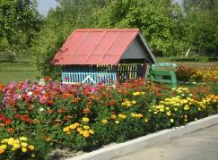
Рэчыца. У кожнага чалавека ёсць свой родны кут, адкуль пачаўся яго жыццёвы шлях. Любоў да бацькаўшчыны, да роднай вёскі нясе чалавек праз усё сваё жыццё. Многіх цікавіць гісторыя сваёй маленькай Радзімы. Бадай, няма чалавека, у якога не зацеплiцца на душы пры напамiне назвы сваёй роднай мясціны. Напэўна, нахлыне жаданне дакрануцца да яе гiсторыі, што губляецца за смугою стагоддзя.
Заснавана вёска ў жывапiснай мясціне Чэрыкаўшчыны, дзе сінявокi Волчас злiваецца з Сожам. Адсюль i паходжанне назвы былой вёскi, а зараз аграгарадка Рэчыца. З 1924 г. Рэчыца з’яўляецца цэнтрам Рэчыцкага сельскага савета. Раней да 1917 г. вёска ўваходіла ў Камаровіцкую воласць, на тэрыторыі вёскі знаходзілася царкоўна – прыхадское вучылішча.
У 1905 г. адкрыта казённая вінная лаўка, а ў 1911 г. – паштовае аддзяленне. У лістападзе 1918 г. створана камуна.
Рэчыца размешчана ў 12 км ад раённага цэнтра г.Чэрыкава на шляху Брэст-Масква. Вядома вёска з 18ст. Аднак новае жыццё, бурлiвае, iмклiвае, зведала з 19ст. У 30-40 гады 19 ст. на Беларусi пачалi будаваць дарогi новага тыпу — шасiраваныя. Тракт Масква-Варшава ажывiў вёску Рэчыца. У 1843 i 1846 гг. у Расii распрацоўвалiся “узорныя“ праекты станцыйных дамоў, якiя будавалiся каля шасiраваных дарог. Трэба адзначыць, што такi станцыйны дом быў пабудаваны i ў нашай вёсцы ў 1851 г. пасля пракладкі Маскоўска – Варшаўскай шашы. Дом не захаваўся. Ад месца, дзе знаходзіўся гэты старажытны помнiк можна i распачаць экскурсiю. Звярніце ўвагу на будынак над высокiм схiльным дахам. Кампазіцыйная трактоўка пабудовы простая i сiметрычная. План - прамавугольнай формы. Фасад, якi выходзiць на шашу, выдзелены, вокны простыя, прамавугольныя, без шалёўкi. Па вуглах дом планкiраваны прафiлiраванымi лапаткамi. У профiль - мае стральчатую форму. Многае бачыў дом на сваім вяку. Але выстаяў, уцалеў. Па ўспамiнах старажылаў, у часы Вялiкай Айчыннай вайны выкарыстоўваўся немцамi як адмiнiстрацыйны цэнтр, таму, пэўна, i ўцалеў. Пасля вайны будынак належыў розным арганiзацыям, напрыклад, ДБУ, выкарыстоўваўся як жылое памяшканне.
Ад станцыйнага дома можна накiравацца далей па аграгарадку Рэчыца i наведаць яшчэ адзін помнiк, але ўжо iншай эпохi ,— часоў Вялiкай Айчыннай вайны.
Пасля Кастрычніцкай рэвалюцыi 1917 года ў вёску прыйшло новае жыццё. У лiстападзе 1917 года тут была створана камуна. У 1924 годзе адкрыта 4-хгадовая школа, у якой у 1925 годзе налiчвалася 50 вучняў. Школа была зачынена ў 1938 г.
Вось i брацкая магiла, дзе пахавана 27 савецкiх воiнаў i партызан, якiя загiнулi пры вызваленнi вёскi i раёна ад нямецка-фашысцкiх захопнiкаў цi памерлi ад ран у шпiталi. Помнiк устаноўлены ў 1965 годзе да 20-годдзя з дня Перамогi. Ад брацкай магiлы накiроўваемся ў цэнтар аграгарадка Рэчыца. Шмат гора зведалi нашы землякі ў гады вайны. У час акупацыі гiтлераўцы спалiлi 71 двор. 22 жыхары вывезлi на работы ў Германію.
Светлы час вызвалення прыйшоў у вёску 29 верасня 1943 года з воінамi 238-й стралковай дэвізіі і 50-й армii.
Стэла
У памяць аб земляках, якiя загiнулi ў барацьбе супраць фашызму, у цэнтры вёскi ў 1978 годзе была ўстаноўлена стэла. Цёмнымi радкамi глядзяць на нас iмёны загiнуўшых і прапаўшых без вестак землякоў. За кожным прозвiшчам свой лёс, свая гiсторыя.
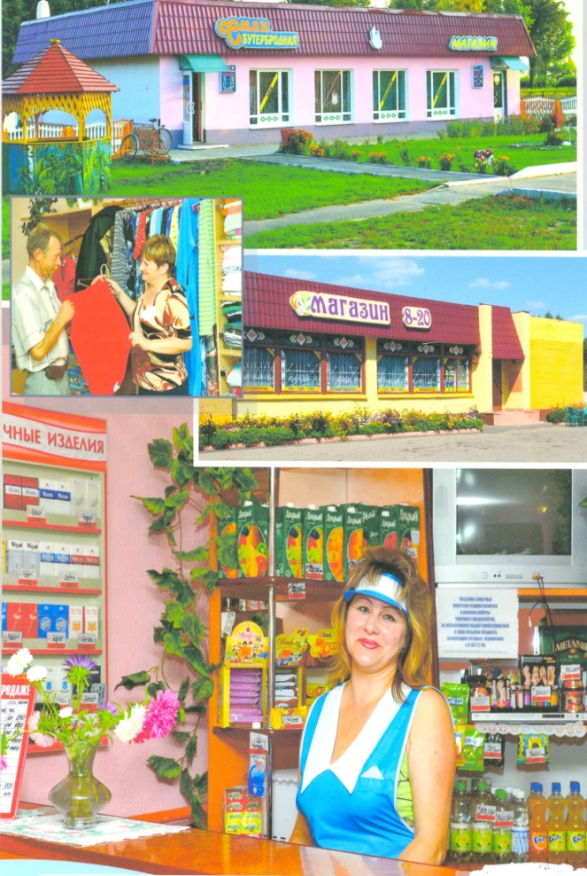
Сёння на тэрыторыі аграгарадка Рэчыца пражывае 2 ветэраны. Усе яны добра вядомы вучням Рэчыцкай сярэдняй школы, якiя аказваюць iм шэфскую дапамогу. Ёсць магчымасць завiтаць на тэрыторыю школы, пазнаёмiмся з гiсторыяй яе iснавання, наведаць школьны музей.
Слаўныя землякі Рэчыцкага сельскага савета.
Дзекабрыст Рыгор Абрамавіч Ператц нарадзіўся ў маёнтку Вусце, які належаў яго дзеду, які быў багатым купцом, і ўдзельнічаў у справах князя Пацёмкіна па стварэнню флота.
Абмiнуўшы будынак школы, можна выйсці да цэнтральнай часткi аграгарадка. Тут размешчаны сельскi савет, бiблiятэка, фонд якой налiчвае 11500 кнiг, аддзяленне сувязi, фельчарска-акушэрскi пункт i камбiнат бытавога абслугоўвання і іншыя адміністрацыйныя ўстановы, побач знаходзяцца магазін, дзіцячы сад-яслi “Сонейка”, сельскi цэнтр культуры. Усе пабудовы добра адрамантаваны, маюць прывабны знешні выгляд. У 2007 годзе Рэчыца набыла статус аграгарадка.
У аграгарадку Рэчыца працуюць сучасныя сацыяльныя аб'екты па абслугоўванні сельскага насельніцтва з улікам іх інтарэсаў і запатрабаванняў.
Маецца 2 крамы гандлёвай сеткі райпо. У адным з іх пасля праведзенай рэканструкцыі абсталявана кафэ - бутэрбродная "Смак", з барнай стойкай. Тут можна паслухаць музыку ці паглядзець фільм.

